Les lentilles minces
العدسات الرقيقة

- Les lentilles :
- Définition :
Une Lentille est constituée d’un milieu homogène et transparent (verre ou plastique) limité par deux surfaces sphériques ou par une surface sphérique est une surface plane.
- Les types de lentilles :
- Classification Géométrique :

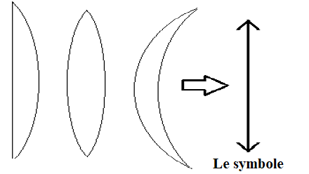 | 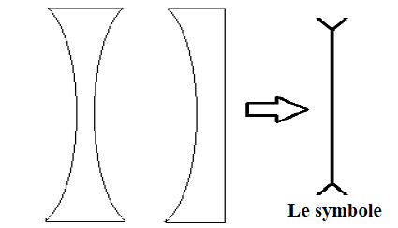
Les lentilles plus épaisses au centre et minces aux bords | Les lentilles plus minces au centre, et bords épais

- Classification physique
On place deux lentilles différentes sur le trajet de rayons de lumière parallèles. L’une à bords minces, l’autre à bords épais.
Bords mince | Bords épais
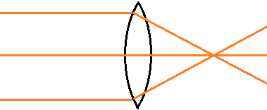 | 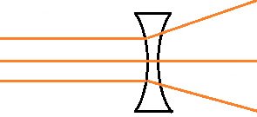
Les rayons lumineux se rejoignent (convergent) en un point. | Les rayons lumineux s’écartent (divergent)

❖ Les lentilles dites convergentes possédant des bords minces et un centre épais.
❖ Les lentilles dites divergentes possédant des bords épais et un centre mince.
c- La représentation symbolique d’une lentille :
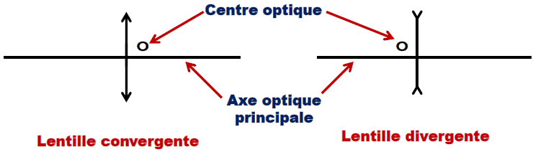

❖ Le centre optique : est le centre de symétrie de la lentille.
❖ L’axe optique : La droite passant par le centre optique est perpendiculaire au plan de la lentille.

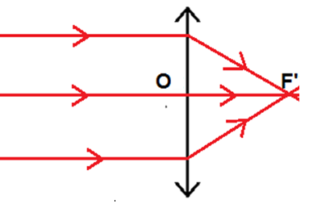
II. les propriétés des lentilles convergentes :
1 - Foyer image : F’
C’est le point qui se trouve à l’axe optique, sur lequel les rayons émergent de la lentille se convergent ; si les rayons incidents vers la lentille sont parallèles.
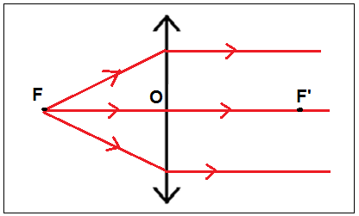
2 – Foyer objet : F
Si les rayons émergent parallèlement avec l’axe optique, alors ces rayons incidents passent par un point, symétrique de F’ par rapport au centre optique, appelé foyer objet noté F.
3 - La distance focale :
C’est la distance entre le centre optique O et le foyer image F’ qu’on la note par f. son unité est le mètre (m)
f = OF = OF’

4 - La vergence C
- Expérience :
Projetons un faisceau de lumière parallèle à l’axe optique de deux lentilles convergentes différentes 𝐿1 et 𝐿2
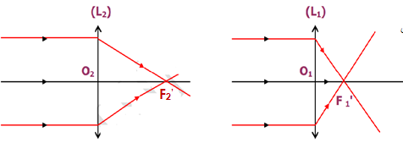

- Observation et conclusion :
La lentille 𝐿1 peut converger les rayons plus proche à son centre optique, on dit que la lentille 𝐿1 est plus convergente que la lentille𝐿2.
On définit la vergence comme étant l'inverse de la distance focale. Elle s'exprime en $(m^{-1}$ )ou encore en dioptrie noté δ
C= $\frac{1}{f}$

f= $\frac{1}{C}$

et

Application :
Soit L1 et L2 deux lentilles différentes, f1= 2 cm et f2 = 5 cm ; distance focale respective de L1 et L2
1- Donnez le modèle de la lentille convergente en précisant, le centre optique, axe optique, et le foyer image et objet
2- Laquelle des lentilles L1 et L2 est plus convergente ? Justifiez ?
III - L’image d’un objet obtenue par une lentille convergente
1 - Conditions de Gauss
● Pour obtenir une image nette et réelle par une lentille convergente (formée sur l’écran), il faut régler la distance entre la lentille et l’écran, ou entre la lentille et l’objet, c’est la mise aux points .
● La netteté de l’image nécessite la réalisation des deux conditions suivantes (Condition de GAUSS) :
- L’objet doit être placé près et perpendiculaire avec l’axe optique.
- Mètre un diaphragme obturé près du centre optique.
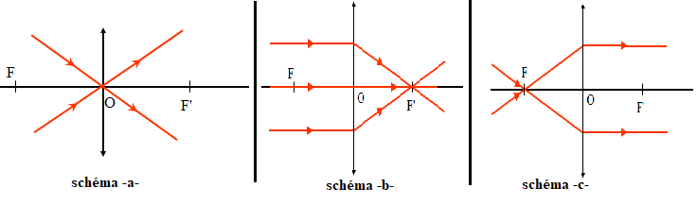
2 - Les rayons particuliers :

● Tous rayons incidents passant par le centre optique O, émerge de la lentille sans déviation (Schéma a)
● Tous rayons incidents et parallèle à l’axe optique, émerge de la lentille en passant par le foyer image F’. (Schéma b)
● Tous rayons incidents passant par le foyer objet F, émerge de la lentille parallèlement à l’axe optique. (Schéma c)
3 - Construction géométrique de l’image d’un objet lumineux :
Pour construire l’image d’un objet lumineux perpendiculaire à l’axe optique principale, il suffit de dessiner deux rayons particuliers précédentes.
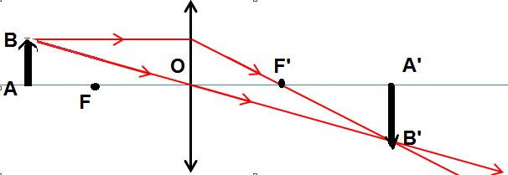

Pour représenter B’ l’image de B, on dessine deux rayons émergents de point B l’un est parallèle à l’axe optique principale et l’autre passe de centre optique O, l’intersection de ces deux rayons représente B’ l’image de B.
4 - Les différentes positions de l’image :
On considère une lentille convergent de distance focale ƒ = 10 cm, on place devant elle et à
des différentes distances un objet lumineux de longueur AB = 3cm.
♣ 1er cas : ( OA > 2ƒ ) : On prend : OA = 30cm
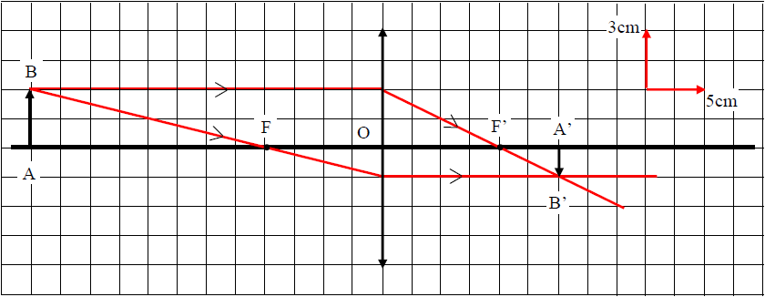
Caractéristiques de l'image A’B’ : réelle, renversée, et plus petite que l’objet.

♣ 2ème cas : ( OA = 2ƒ ) : On prend : OA = 20cm
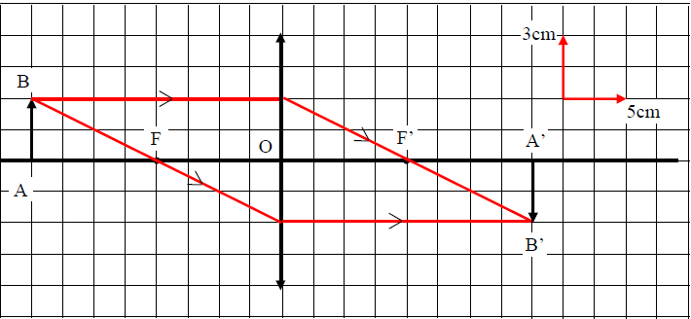
Caractéristiques de l'image A’B’ : réelle, renversée, et de même longueur que l’objet.

♣ 3ème cas : ( ƒ < OA < 2ƒ ) : On prend : OA = 15cm
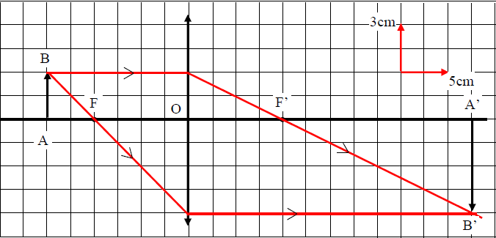
Caractéristiques de l'image A’B’ : réelle, renversée, et plus grande que l’objet.

♣ 4ème cas : (OA = ƒ) : On prend : OA = 10cm
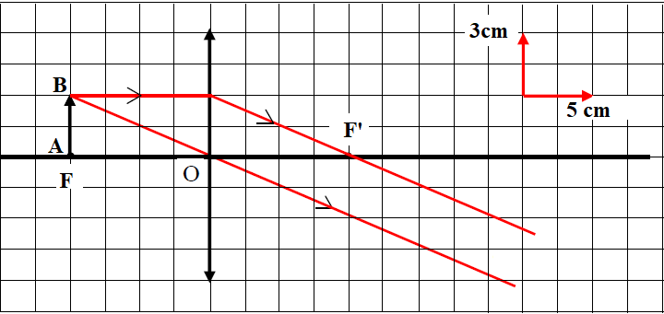
Caractéristiques de l'image A’B’ : rejetée à l’infini

♣ 5ème cas : (OA = ƒ) : On prend : OA = 5cm
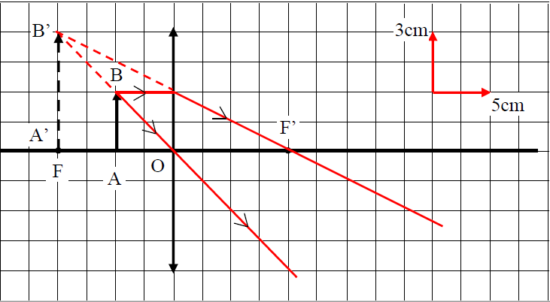
Caractéristiques de l'image A’B’ : virtuelle , droite , et plus grande que l’objet.

Application : Exercice 10 page 174
Exercice 12 page 175

